 | République Algérienne Démocratique et Populaire  Ministère de l’Enseignement Supérieur et de la Recherche Scientifique  Université Dr. Tahar Moulay de Saida  Faculté de Technologie

Département d’Electronique

Instrumentation médicale:
Instrumentation de diagnostic

Présenté par :

Dr. Mansouri Boualem
Maître de conférences « A » en Electronique
septembre 2021

Avant-propos

A travers ce polycopie, instrumentation médicale :instrumentation de diagnostic , nous souhaitons initier l’étudiant au matériel exploité en milieu hospitalier dans le domaine de la thérapeutique. Lui faire apprendre de connaître les différents paramètres physiologiques dans le diagnostic ainsi que les approches électroniques adéquates pour les détecter et les mesurer dans un but de monitorage. Notre objective est d’apporter notre aide, d’une part aux étudiants intéressés par l’instrumentation médicale et d’autre part au étudiants en fin d’études qui travail sur des sujets en lien avec le domaine , en s’attachant à étudier les différents fondements théorique et méthodes.

INSTRUMENTATION DE DIAGNOSTIC

Table des matières

Avant-propos
Chapitre 1 : Introduction générale à l'instrumentation médical
1.1.Introduction
1.2. Description des signaux physiologiques
1. 3 : Les potentiels bioélectriques
Chapitre 2: Electrocardiogramme (ECG)
2.1. Introduction
2.2. Définition d' un ECG
-Les différents Types d'ECG
a- ECG Holter :
b- ECG de surveillance :
c-ECG de diagnostic :
2.3.2. La fonction de pompage cardiaque et le système circulatoire
2.4.Système de «contrôle» de la conduction cardiaque
2.5. Enregistrement des signaux électriques du cœur
2.6. Méthode d'observation ECG standard
2.7. Le signal ECG
2.8. Schéma bloc d’un électrocardiographe
2.9. Les électrodes ECG
2.9.1 Types d’électrodes
2.10. Exemple de circuit constituant un ecg
2.10 .1. Amplificateur d’instrumentation
2.10.2. Connexion de la jambe droite
2.10.3. Le Filtrage
2.11. Exemple d’un appareil ECG
Chapitre 3: Electroencéphalogramme (EEG)
3.1. Définition
3.2. principe de fonctionnement
3.3. Rythme Cérébral
- Le rythme alpha (α) :
- Le rythme béta (β) :
- Le rythme thêta (θ) :
3.4. Les capteurs
3.4.1. Electrodes conventionnelles
3.4.2. Electrodes aiguilles
3.4.3. Electrodes cupules
3.5.. Les montages
3.5.1. Le montage bipolaire
3.5.2. Le montage référentiel
3.5.3. Le montage transverse
3.6. Schéma général d'un EEG
3.7. Exemple d’un instrument EEG

Chapitre 4: Spiromètre et Pléthysmographie
4.1. Généralité
4.1.1. Epreuves fonctionnelles respiratoires
4.1.2. Système mécanique ventilatoire
4.2. Définition d’un spiromètre:
4.3. Enregistrement
4.4. Les volumes mobilisables
4.5. Le volume non mobilisable
4.6. Méthode de mesure:
4.7. Les capacités pulmonaires
4.8. Les débits ventilatoires
4.9. Pléthysmographe corporel
4.10. Appareil de mesure :
4.11. Calibration :

Liste des symboles

Sigles et Abréviations :
ECG électrocardiogramme,
EEG électroencéphalogramme,
EMG électromyogramme,
ERG électrorétinogramme,
R : la constante universelle du gaz.
T : la température absolue.
F : la constante de Faraday et
Z : la valence de la substance
bpm : battements par minute
ε : est la constante diélectrique
LL = jambe gauche ≅ hanche gauche;
RA = bras droit ≅ poignet droit
LA = bras gauche ≅ poignet gauche
V _{w} : point de référence Wilson

Liste des Figures
Figure 1 : Représentation schématique de la circulation sanguine cardiaque
Figure 2 : circulation du sang
Figure 3 : mesure du potentiel du cœur
Tab1 : Hypothèses liées au modèle dipôle unique
Figure 4 : Mesures à partir du triangle ECG.
Figure 5 : les dérivations d'Einthoven
Figure 6 : Terminal de référence central Wilson
Figure 7 : dérivations précordiaux
Figure 8 : dérivations augmentées
Figure 9 : plan frontal et plan transversal
Figure 10 : ECG typique à cycle unique (20 mm / mV et 50 mm / s)
Figure 11 . Schéma bloc d’un électrocardiographe
Figure 12 Mesure conceptuelle du potentiel cardiaque
Figure 13 : Modèle d'interface de peau d'électrode
Figure 14: Les types des électrodes
Figure 15 : amplificateur d’instrumentation
Figure 16 : Patient et modèle ECG pour les interférences de lignes électriques
Figure 17 : Modèle d'isolement des dispositifs médicaux
Figure 18 : Modèle ECG avec connexion jambe droite
Figure 19 : Circuit de la jambe droit
Figure 20 : filtre pour éliminer la fréquence d’alimentation du réseau
Figure 21. Electroencéphalogramme
Figure 22. le rythme α
Figure 23. rythme β
Figure 24. Le rythme θ
Figure 25 : les 3 types d’électrodes
Figure 26 : les types de montages
Figure27 : Représentation conceptuelle d'un appareil EEG.
Figure 28 : Modèle d'étage d'entrée EEG.
Figure29 : schéma conceptuel eeg
Figure 30 : instrument eeg
Figure 31 : montre un spirométre de type Spiro air® de Medisoft. (B) présente une cabine de pléthysmographie Jeager possédant de caractéristiques semblables au Bodybox 5500de Medisoft.

Chapitre I : Introduction générale à l'instrumentation médical

1.1.Introduction

L’exploration des biopotentiels est un outil essentiel pour le diagnostic des maladies cardiovasculaire, cérébrale etc . les biopotentiels sont détectés au moyen d’un appareillage appelé instrumentation médicale comme par exemple l’éléctrocardiogramme (ECG) pour le cardiovasculaire et l'électromyographie (EMG) pour évaluer la santé des muscles et des cellules nerveuses.
Les instruments biopotentiels sont une classe d'appareils capables de mesurer l'activité électrique associée à l'activité de sections corporelles ou d'organes avec une similarité dans le principe de fonctionnement, les différences entre ces instruments sont basées sur les caractéristiques du signal à mesurer (bande de fréquences, dynamique d'entrée, précision demandée, stratégies de réduction du bruit). Par exemple, l'électrocardiographie (ECG) et l'électromyographie (EMG) partagent le même schéma fonctionnel :
1. une section de détection, avec des électrodes à placer sur la surface du corps ou à insérer dans le tissu corporel
2. une section de conditionnement, qui contient un nombre approprié d'étages d'amplification et de filtrage analogique et actif
3. une section numérique contenant un convertisseur analogique-numérique et des composants de traitement numérique.
L'équipement médical est constitué de l'appareillage destiné à aider le diagnostic et le traitement de problèmes médicaux. Il est en général conçu selon des règles rigoureuses de sécurité.
Il y a divers types de base : Équipement de diagnostic, Équipement thérapeutique, Équipement vital
- moniteurs médicaux qui permettent à l'équipe médicale de mesurer l'état médical du patient. Cela comprend la mesure de l'ECG, de l'EEG, de la pression sanguine et des gaz sanguins du sang.
- L'équipement médical de laboratoire automatise ou aide à l'analyse du sang, de l'urine et des gènes.

Avant d’entamer ce travail, il est nécessaire de donner une description des signaux physiologiques a travers cette introduction.
1.2. Description des signaux physiologiques
L’association de l’électricité avec les sciences médicales date du 18eme siècle.
*Galvani a démontré que la plupart des processus physiologiques sont accompagnés avec des échanges électriques.
* cette découverte constitue la base de toutes les explications liées à l’activité des tissus vivants en terme de potentiels bioélectriques.
* le corps humain est considéré comme une station d’énergie générant différents signaux électriques à travers deux sources internes : les muscles et les nerfs.
* les processus bioélectriques naturels sont responsables dans le fonctionnement des nerfs et des muscles.
* ces processus peuvent être affectés par des courants électriques qui sont intentionnellement introduit à travers une instrumentation médicale.
* les muscles peuvent être stimulés directement ou indirectement à travers les nerfs qui les irriguent.
* les seuils de stimulations à travers les nerfs sont généralement nettement inférieur que ceux de la stimulation directe.
* une stimulation électrique fait intervenir le système nerveux somatique
*les récepteurs somatiques sont : mécanorécepteurs, thermorécepteurs, chimiorécepteurs , noci-récepteurs.
Mécanorécepteurs : répondent à des attributs spécifiques de stimulation
mécanique
Thermorécepteurs répondent à des stimulus de chaleur ou de froid.
Nocirécepteurs : généralement associés avec la douleur et ne répondent que lorsqu’un stimulus atteigne un niveau ou l’endommagement du tissu est imminent
*D’autres récepteurs spécialisés regroupent les systèmes visuels et auditifs ainsi que chimique à partir duquel les neurones communiques entre elles.
* les muscles sont équipés de récepteurs spécialisés leur permettant le monitorage, le contrôle des mouvements et de la posture.
* quand un récepteur sensoriel est stimulé, il produit une variation de tension appelé potentiel générateur.
* ce potentiel générateur est variable qui dépond de l’effort exercé sur le récepteur sensoriel.
* le potentiel générateur initie une séquence d’évènements qui conduit à un potentiel d’action propagateur appelé impulsion nerveuse ou bien influe nerveux.
1. 3 : Les potentiels bioélectriques
* une contraction musculaire provoque une migration d’ions qui génère des différences de potentiels mesurables par des électrodes convenablement placés.
* d’autre différences de potentiels peuvent être générer par des échanges électrochimiques donnant une conduction de signaux à travers les nerfs.
* les potentiels bioélectriques sont générés au niveau cellulaire.
* sous des conditions d’équilibre électrochimique la membrane de la cellule atteint un potentiel décrit par l’équation de Nernst :
Ou et sont respectivement les concentration de la substance inique S intérieur et extérieur de la cellule.
R est la constante universelle du gaz. T est la température absolue. F est la constante de Faraday et Z est la valence de la substance S.( + ou -)
Avec R = 8.31 J/mole K, T=310K, F=96500 C/mole ( nombre de coulombs/mole de charge). Et Z=+1 ( pour un cation monovalent).
Vm est alors donnée par :

millivolts.

*Dans un état de fonctionnement normal les cellules musculaireset nerveuses maintiennent un potentiel de membrane aux environs de -60 à -90 mv avec l’intérieur de la cellule négative par rapport à l’extérieur.
*Deux types d’ions sont impliqués dans la réponse électrique des nerfs et des muscles qui sont : et . La concentration de ces ions à l’intérieur et à l’extérieur de la cellule dicte le potentiel de Nernst.
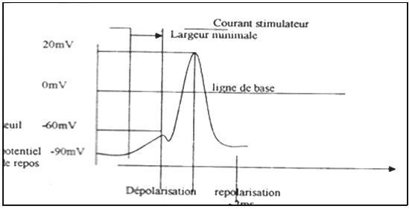
Figure 1 : signal du potentiel de la cellule

*Au repos , la cellule est chargée négativement le long de la surface interne de la membrane et positivement le long de sa surface externe.
*La distribution inégale des charges est le résultat de certaines réactions électrochimiques et de certains processus se déroulant à l’intérieur de la cellule vivante : le potentiel mesuré est le potentiel de repos ( -90mv) et la cellule est dite polarisé.
* Cette situation entraine une différence de potentiel et la cellule devienne une petite batterie biologique.
* Quand la cellule est excitée ( stimulée), l’extérieur de la membrane devient momentanément négatif par rapport à l’intérieur. Ce processus est appelé la dépolarisation et le potentiel de la cellule change à +20mV.
* un court instant plus tard la cellule revient à son état normal c’est la repolarisation et le potentiel de repos est rétabli.
* ce processus de charge et de décharge de la cellule produit un signal qui peut être enregistrer par des méthodes convenables en utilisant des électrodes.
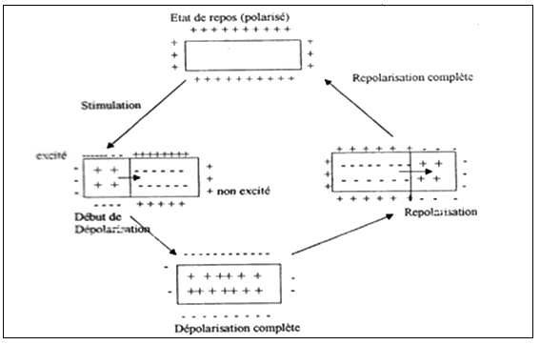
Figure 2 : activité électrique associé à une contraction musculaire

*Les courants bioélectriques sont dus aux mouvements des ions négatifs et positifs dans un fluide conducteur.
*Le potentiel action de la cellule présente un temps de monté et un temps de descente fini.
*Le potentiel d’action est généré suite à une stimulation au dessus d’un seuil minimum ( seuil de stimulus).
*Après que la cellule soit stimuler, un temps limité est nécessaire pour que la cellule retourne à son état de pré-stimulus. Ceci est du au fait que l’énergie associée au potentiel d’action est générée par un processus métabolique de la cellule qui nécessite un temps pour qu’il soit terminer. Cette période de temps est la période réfractoire.
*Les signaux bioélectriques d’intérêt clinique qui sont généralement enregistrés sont générés par la coordination de l’activité d’un grand nombre de cellules.
*ces signaux sont très significatifs dans le diagnostique et la thérapie médicale
Exemple :
ECG électrocardiogramme, EEG électroencéphalogramme, EMG électromyogramme, ERG électrorétinogramme, ENG électroneurogramme.

Chapitre II: Instrumentation de Diagnostic

Electrocardiogramme (ECG)

2.1. Introduction
La première étape pour définir les exigences d'un instrument médical consiste à détailler la composante du corps à analyser. L'ECG vise à analyser l'activité cardiaque électrique et les pathologies associées. Afin de comprendre les exigences et les mesures obtenues à partir de l'ECG, une description simplifiée des fonctions cardiaques est décrite ci-dessous.

2.2. Définition d' un ECG
Selon la classification de la FDA (CFR, 2012), un électrocardiographe (abrégé ECG / EKG) est un «appareil utilisé pour traiter le signal électrique transmis par deux ou plusieurs électrodes et de produire un affichage visuel du signal électrique produit par le cœur ». L’électrocardiogramme ECG est le signal représentant l’enregistrement des activités bioélectriques du cœur . Il comporte l’informations sur les aspects fonctionnels du système cardio-vasculaire.
*L’ ECG nous informe sur une large gamme de cas pathologique lié au muscle cardiaque .
Exemple :
- La présence d’une partie inactive au niveau du cœur ( infarctus du myocarde) ou encore un élargissement hypertrophie .
*La mesure est effectuée par un électrocardiogramme.
*Le signal ECG est détecté par des électrodes convenablement disposées puis traité et visualisé.

-Les différents Types d'ECG

Il existe trois principaux types d'ECG:

a- ECG Holter :
Les holters sont utilisés pour enregistrer l'activité cardiaque à long terme (par exemple, surveillance 24h / 24). Ils ont la résolution de signal la plus faible (bande passante du signal techniquement de 40 Hz) et sont utilisés pour découvrir des maladies spécifiques qui n'ont pas besoin d'une qualité de signal élevée mais nécessitent des heures d'enregistrement à des fins de diagnostic (par exemple, les arithmies).

b- ECG de surveillance :
Les ECG de surveillance des événements ont une meilleure résolution de signal (bande passante de signal de 100 Hz) et sont généralement utilisés dans les hôpitaux pour surveiller en continu les patients critiques et pour déclencher l'alarme en cas de problème.
c-ECG de diagnostic :
Les ECG de diagnostic sont utilisés pour découvrir un plus large éventail de maladies cardiovasculaires car elles offrent une meilleure résolution du signal (bande passante du signal à 150 Hz).
L'ECG de diagnostic (ou simplement ECG) est physiquement composé d'un appareil connecté au corps du patient avec 10 électrodes. L’appareil montre l’activité électrique du cœur à travers le tracé de 12 signaux - également appelés «dérivations» - qui sont obtenus sous la forme d’une combinaison des 10 signaux d’entrée. Cela justifie le terme ECG de diagnostic à 12 dérivations.
2.3. Exigences ECG
2.3.1. La composante patient
La première étape pour définir les exigences d'un instrument médical consiste à détailler la composante du corps à analyser. L'ECG vise à analyser l'activité cardiaque électrique et les pathologies associées. Afin de comprendre les exigences et les mesures obtenues à partir de l'ECG, une description simplifiée des fonctions cardiaques doivent être décrites.

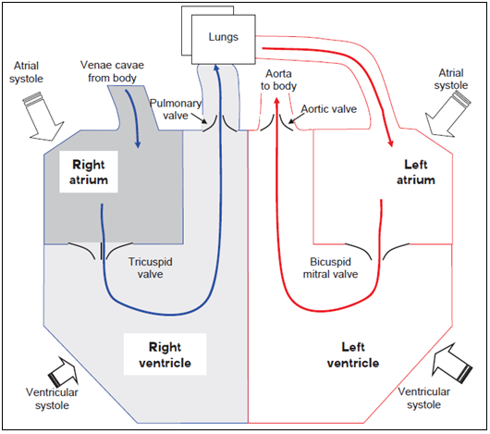
Figure 1 : Représentation schématique de la circulation sanguine cardiaque.

2.3.2. La fonction de pompage cardiaque et le système circulatoire
D’une approche d’ingénierie simplifiée, le cœur peut être considéré comme une double pompe de quatre chambres (voir figure 2) synchronisée par un «système de contrôle» de conduction.

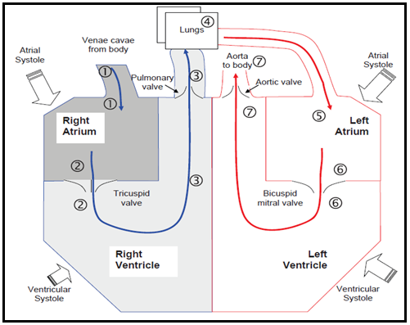
Figure 2 : circulation du sang

Les deux chambres supérieures (oreillettes droite et gauche) sont synchronisées et leur contraction est presque simultanée. Les deux chambres inférieures (ventricules droit et gauche) ont un comportement similaire. L'action de pompage est double car il y a d'abord une contraction auriculaire puis la contraction ventriculaire.
En se référant à la figure 2 :
L'oreillette droite reçoit le sang du corps (1) et le pompe vers le ventricule droit pendant la contraction de l'oreillette (c'est-à-dire la systole auriculaire ') (2). La contraction du ventricule droit (systole ventriculaire) évacue le sang vers les poumons (3) ´. Le sang est oxygéné dans les poumons (4) puis il est collecté dans l'oreillette gauche (5). La contraction de l'oreillette déplace le sang dans le ventricule gauche (6). Enfin, la contraction du ventricule attire le sang oxygéné dans le corps à travers l'aorte (7).

2.4.Système de «contrôle» de la conduction cardiaque
- Le système de contrôle de la conduction du cœur comprend un ensemble de cellules spécialisées qui synchronisent la contraction auriculaire et ventriculaire. La contraction est déclenchée par un signal électrique provenant du nœud SA.
- Le signal de déclenchement est généré périodiquement et spontanément par le nœud SA (le stimulateur cardiaque naturel) à une fréquence qui est normalement comprise entre 60 et 100 battements par minute (bpm).
- La fréquence s'adapte en fonction des conditions corporelles.
- Le signal électrique est transmis à la fois dans l'oreillette droite et l'oreillette gauche par le faisceau de Bachmann
- Le signal électrique induit une «dépolarisation» des cellules auriculaires qui, à son tour, provoque la contraction auriculaire (également appelée systole auriculaire).
- Au repos, les cellules cardiaques sont alors dites polarisées.
- Lorsqu'elles sont stimulées par une source électrique ou électrochimique externe au-dessus d'un certain seuil, les cellules commencent un processus de dépolarisation.
- Le signal électrique est ensuite propagé aux cellules voisines car les cellules cardiaques sont interconnectées par des chemins de conduction à faible résistance.
- Le signal d'excitation induit une dépolarisation qui à son tour stimule la contraction des cellules de type musculaire.
- Cette étape est ensuite suivie d'un phénomène de repolarisation qui ramène les cellules à l'état de repos.
- La dépolarisation et la repolarisation sont des phénomènes purement électriques des cellules cardiaques dues à des facteurs chimiques (échange d'ions sodium et potassium) qui sont suivis de changements mécaniques ( contraction, relaxation).
- Les oreillettes pompent le sang vers les ventricules. Après la contraction auriculaire, un certain délai est donc nécessaire pour que tout le liquide contenu dans les oreillettes soit transféré aux ventricules.
- Après la contraction ventriculaire, les oreillettes et les ventricules commencent la repolarisation pour entrer dans un état de repos relaxant (également appelé diastole).
- Le processus complet d'un seul battement de cœur nécessite un temps donné par 60 / (battements par minute abrégé en bpm) secondes qui est de l'ordre de 0,6 à 1 seconde pour un rythme normal.
2.5. Enregistrement des signaux électriques du cœur
- La dépolarisation électrique et la repolarisation des cellules cardiaques sont liées à la contraction et à la relaxation des oreillettes et des ventricules, et donc la mesure des variations électriques de polarisation peut indiquer quand et comment se produisent les contractions des cavités cardiaques.
- La dépolarisation se déplace de la surface intérieure des parois ventriculaires à la surface externe et elle continue du haut du cœur jusqu'aux bases des ventricules. Cela signifie qu'il existe une distribution différente des charges négatives et positives qui change avec le temps.
- Un courant ionique est généré qui, à son tour, produit une valeur différente du potentiel électrique entre deux zones du corps où le courant circule.
- Les différentes charges réparties génèrent un champ électrique qui change d'intensité et de direction des lignes équipotentielles. Ce potentiel peut être mesuré comme le montre la figure 3.

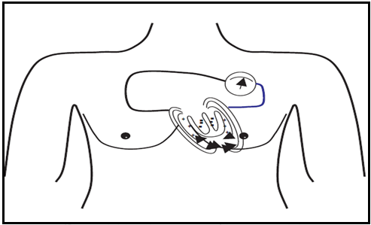
Figure 3 : mesure du potentiel du cœur

- Le cœur est contenu dans le thorax, qui peut être considéré à peu près comme une solution saline avec un comportement isotrope du point de vue de la conductivité électrique.
- Cette hypothèse simplifiée permet de dériver un modèle cardiaque simple. Le potentiel électrique E généré par une charge électrique q à une distance r peut être exprimé par:
E( r ) = q/ 4πεr (1)

où ε est la constante diélectrique.

Nous pouvons maintenant envisager de mesurer le champ électrique du cœur à la surface de la peau à l'aide d'électrodes avec les hypothèses à énumérer dans le tableau suivant :

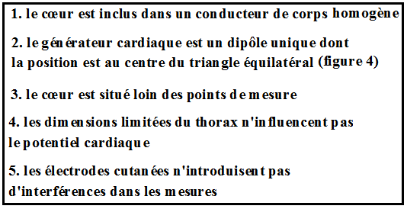
Tab1 : Hypothèses liées au modèle dipôle unique.

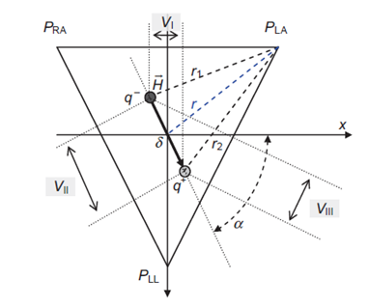

Figure 4 : Mesures à partir du triangle ECG.

Les points de mesure P peuvent être fixés aux sommets d'un triangle équilatéral. Le centre des charges positives et négatives produites par le générateur cardiaque est situé sur une seule ligne à distance (δ / 2) du centre du triangle, comme le montre la figure 4. où α est l'angle entre l'axe dipôle et l'axe x.

La magnitude M du dipôle générateur cardiaque est M= qδ; l'axe coïncide avec la direction de la ligne reliant les deux charges. Le potentiel électrique au point de la figure 4 est donné par:

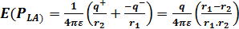 (2)

Compte tenu de l'hypothèse simplifiée selon laquelle les mesures sont loin du cœur (c.-à-d. δ<< r), les données suivantes sont valables:
r1. r2 ≅ , r1; r2 sont approximativement parallèles et donc après quelques considérations trigonométriques:
r1-r2 ≅δ.cos(-α) (3)

Le potentiel de tension dans le point simplifie à

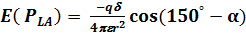 (4)

Considérant que le potentiel en est égal au potentiel en lorsque l'axe dipolaire est tourné de dans le sens inverse des aiguilles d'une montre, nous avons

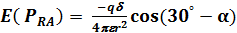 (6)

La différence de tension mesurée entre les deux points est :

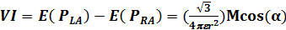 (7)

Avec M = est le module du vecteur dipôle.

Le terme VI dans l'équation (7) est égal à la projection du dipôle sur la ligne .
L'équation (7) prouve qu'avec les hypothèses simplifiées ( tableau 1), la différence de tension de tout couple de sommets Px– Py est égale à la projection du dipôle sur la ligne reliant les deux sommets.
La tension donnée par la différence des autres combinaisons des trois sommets montrés sur la figure 4 (c'est-à-dire VII VIII) est obtenue par d'autres calculs.
- Selon les hypothèses précédentes, les potentiels cardiaques peuvent être mesurés aux sommets du triangle équilatéral.
- On considère alors que les sommets du triangle peuvent être situés aux épaules gauche et droite et à la hanche gauche, en supposant trivialement que ces parties du corps sont loin du cœur et que le cœur est au centre du triangle.
- Puisqu'il est souvent inconfortable de placer des électrodes à ces positions, les électrodes sont situées aux poignets gauche et droit et à la cheville gauche, en supposant que les membres sont des conducteurs idéaux.
Les VI VII VIII sont définis comme des pistes et sont exprimés par

(8)

Où les lettres LL, RA, LA indiquent les points de mesure, c'est-à-dire
LL = jambe gauche ≅ hanche gauche;
RA = bras droit ≅ poignet droit
LA = bras gauche ≅ poignet gauche
Ces trois dérivations introduites par Einthoven comme dans (8) sont les trois premières dérivations des 12 dérivations ECG standard
La figure 4 est appelée le triangle d'Einthoven et les relations mathématiques entre VI, VII et VIII:
VII= VI+VIII (9)

est cité comme la loi Einthoven.

Remarque
La démonstration du modèle Einthoven a été introduite dans ce cour en raison de sa simplicité. La véritable valeur de ce modèle simplifié est l'énorme expérience clinique qui le rend plus acceptable pour une utilisation clinique standard.
2.6. Méthode d'observation ECG standard
Il est clair que différentes positions d'électrodes conduisent à des résultats différents. Il est donc obligatoire d'avoir un positionnement d'électrode standard afin de comparer les résultats et obtenir la signification clinique. L'ECG standard à 12 dérivations est composé de :
* Einthoven I, II, III (ou VI VII VIII)
* Le membre Goldberger augmenté aVR, aVL et aVF
* six poitrine V1 – V6.

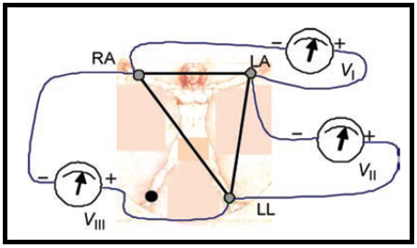
Figure 5 : les dérivations d'Einthoven

Le «point de référence Wilson» est obtenu en connectant ensemble les trois électrodes précédentes à travers trois résistances identiques avec une valeur appropriée R. Si l'électrocardiographe a une impédance d'entrée élevée par rapport à R, le flux de courant vers l'instrument de mesure est négligeable et le signal du point de référence Wilson V _{w} est égal à la moyenne des trois signaux:

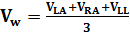 (10)

En se référant à la figure (6), l'équation (10) peut être démontrée en supposant que l'une des trois tensions n'est pas nulle au temps parmi VLA, VRA, VLL (par exemple, VLA ≠ 0 et VRA, VLL= 0), puis en superposant les effets de chaque tension générateur VLA, VRA, VLL. La tension au point de référence Wilson due à VLA avec VRA, VLL= 0 est donnée par :
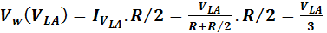 (11)

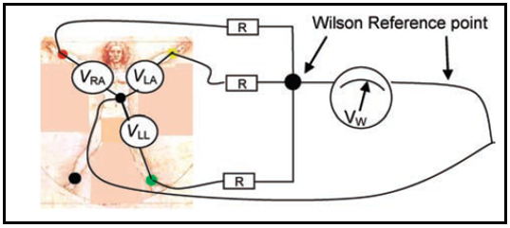
Figure 6 : Terminal de référence central Wilson

- Il en va de même pour VRA, VLL. L'équation (10) est alors obtenue en additionnant les potentiels des trois générateurs de tension VLA, VRA, VLL au point de référence Wilson.
- I, II, III mesurent les composantes du vecteur cardiaque le long du «plan frontal» et d'un point de vue diagnostique ne révèlent pas toutes les informations présentes dans le vecteur cardiaque sur les autres plans.
- Les mesures sur les projections du vecteur cardiaque le long du `` plan transversal '' (c'est-à-dire le plan orthogonal par rapport à l'axe tête-pieds) contiennent le reste des informations nécessaires pour expliquer la plupart de l'activité électrique du cœur.
- Les six dérivations standard V1 – V6 sur le plan transversal sont obtenues comme la différence entre la borne centrale Wilson et le signal obtenu par une électrode positionnée sur les positions spécifiques de la poitrine indiquées sur la figure 7 et définies dans ce qui suit (AAMI, 1993):
V1: 4ème espace intercostal à droite du sternum
V2: 4ème espace intercostal à gauche du sternum
V3: entre les dérivations V2 et V4
V4: 5ème espace intercostal à la ligne médio-claviculaire;
- V5: au même niveau horizontal que V4, verticalement vers la ligne axillaire antérieure gauche (la ligne axillaire antérieure est la ligne imaginaire qui descend à mi-chemin entre le milieu de la clavicule et l'extrémité latérale de la clavicule; l'extrémité latérale de la clavicule est l'extrémité la plus proche du bras).
- V6: au même niveau horizontal que V4 et V5, verticalement dans la ligne mi-axillaire. (La ligne médio-maxillaire est la ligne imaginaire qui s'étend du milieu de l'aisselle du patient).

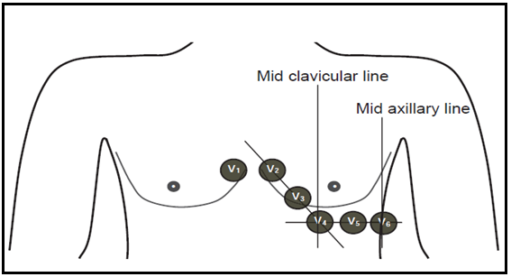
Figure 7 : dérivations précordiaux

Les trois autres dérivations dans le plan frontal qui complètent l'ECG standard à 12 dérivations sont également unipolaires car elles mesurent la différence d'un pôle par rapport à un point de référence. Par exemple, pour la jambe gauche VF, nous avons :
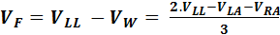 (12)
Goldberg (Malmivuo, 1995) a noté qu'en omettant le signal à mesurer (par exemple, VLL) du point de référence Wilson, la tension globale aVF est de 3/2 de la tension VF précédente:
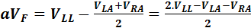 (13)
La dérivation résultante aVF est appelée dérivation augmentée. Les dérivations augmentées (aVR, aVL et aVF montrées dans l'équation (14)) sont les trois dernières dérivations incluses dans l'ECG standard à 12 dérivations:
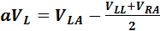,
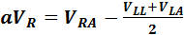 (14)
En tenant compte des équations (13) et (14), les dérivations augmentées sont liées linéairement au Einthoven conduit comme suit :
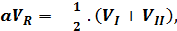
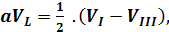
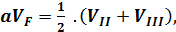 (15)
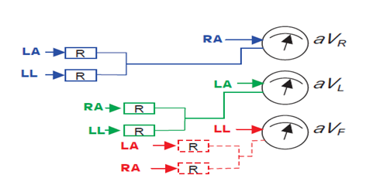
Figure 8 : dérivations augmentées

En utilisant le calcul trigonométrique, les équations (15) peuvent également être obtenues par la projection du vecteur cardiaque sur un triangle équilatéral tourné de 30° dans le sens inverse des aiguilles d'une montre par rapport au triangle d'Einthoven considérant que aVR est multiplié par -1. Plus précisément, supposons que est un vecteur d’amplitude M et de direction définie par un angle α. En définissant avec «angle (Vx)» l'angle associé à la projection Vx, les dérivations Einthoven sont données par:

( 15 a)
Tel que
,
,
(15 b)
pour les dérivations augmentées les formules précédentes deviennent:
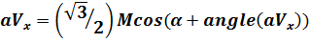
Donc
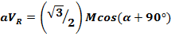,
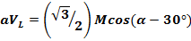, (15 c)
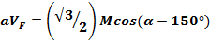 (15 d)

Les équations précédentes (15) peuvent être utilisées pour estimer l'axe à partir du signal ECG en utilisant un système linéaire simple. Il est désormais possible de définir des dérivations sur le plan frontal comme indiqué sur le côté gauche de la figure 9. La figure 9 montre également le plan transversal donné par la position des électrodes.

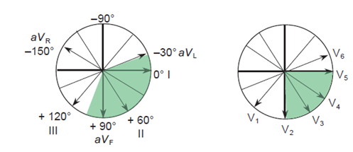
Figure 9 : plan frontal et plan transversal

2.7. Le signal ECG
Sur la figure 10, une forme d'onde ECG typique d'un cycle cardiaque unique est représentée. L'axe horizontal se réfère au temps tandis que l'axe vertical correspond à la tension. Les formes d'ondes ECG sont généralement imprimées sur du papier avec un motif d'arrière-plan de carrés de 1 mm et des lignes verticales et horizontales en gras imprimées à des intervalles de 5 mm, comme le montre la figure 10. Ce papier est appelé papier préréglé. Les échelles verticales et horizontales peuvent être modifiées dans des valeurs prédéfinies.
Les dimensions des formes d'onde de la figure 10 , sont réelles avec une échelle verticale de (20 mm / mV) et une échelle horizontale de (50 mm / sec). Chaque carré plus grand a une taille de 5 mm qui correspond à une taille verticale de 0,25 mV et une taille horizontale de 0,1 s.

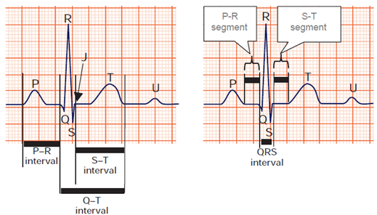
Figure 10 : ECG typique à cycle unique (20 mm / mV et 50 mm / s)

- Le segment P – R est lié à la propagation du signal électrique du nœud AV au faisceau de His et aux branches du faisceau jusqu'aux fibres de Purkinje. Dans cet intervalle, les ventricules sont remplis de sang.
- Le complexe QRS est dû à la dépolarisation rapide des ventricules.
- Le point Q est défini comme la première déviation négative, R est la déviation positive successive et S est la déviation négative suivante.
- Le point J est défini comme le point où le complexe QRS et le segment S – T se connectent. Ce point est cliniquement utile pour mesurer l'élévation ou la dépression du segment S – T, indiquant un possible infarctus.
- Le segment S – T est la période où les ventricules sont dans un état dépolarisé (contraction ventriculaire).
- La repolarisation ventriculaire génère l'onde T qui est parfois suivie d'une onde U qui peut être due à la repolarisation du septum interventriculaire. L'onde U est normalement de faible amplitude ou est souvent absente.
- Un ECG standard à 12 dérivations se compose des 12 dérivations décrites dans les sections précédentes (trois dérivations d'Einthoven (I, II, III), des dérivations augmentées (aVF, aVL, aVR) et des dérivations thoraciques (V1 – V6).

2.8. Schéma bloc d’un électrocardiographe

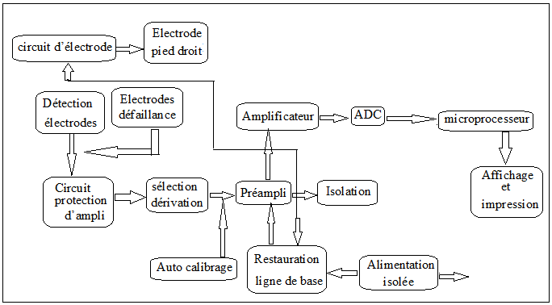

Figure 11 . Schéma bloc d’un électrocardiographe

* Circuit de protection : contre les hautes tensions qui peuvent apparaitre à ses entrées .
* sélection d’électrodes : quelle électrode est nécessaire pour un monitorage déterminé. peut être contrôler soit par l’opérateur ou automatiquement
* un signal de calibrage de 1mv est momentanément introduit sur chaque canal.
* pré amplificateur : ce circuit doit avoir une impédance d’entrée et un rapport de rejection mode commun très grand.
* circuit de l’électrode du pied droit : ce circuit délivre un point de référence sur le patient qui est normalement à un potentiel de la masse.
* Amplificateur : cet ampli doit être coupler AC pour que les tensions d’offsets amplifiées par le pré ampli ne le sature pas. A ce niveau un filtrage passe bande est introduit pour générer le signal ECG libre des différents bruits. Un ajustement du zéro est aussi disponible pour positionner le signal sur le papier de l’enregistreur .
*ADC : ECG numérisé
* Le micro computer : il contrôle toutes les opérations de l’électrocardiographie, par exemple les modes d’opérations ci-dessous :
- générer les douze dérivations électrocardiogrammes, en sélectionnant trois segments de 10s simultanés des six dérivations frontales suivies par trois autres segments de 10s des six dérivations précordiales.
une analyse préliminaire du signal ECG tel que : la variabilité cardiaque HRV, reconnaitre certaines types d’arythmies, etc.
* enregistreur et affichage : permis d’avoir une copie du signal ECG ainsi que d’autres informations relatives au patient.
2.9. Les électrodes ECG
Le courant circulant dans le corps est un courant ionique, c'est-à-dire des charges négatives et positives circulant dans le corps. Les électrodes traduisent ce courant ionique en un courant électronique constitué de flux d'électrons. Ceci est obtenu par une réaction chimique à l'interface des électrodes construites en métal conducteur connectées à l'appareil et à l'électrolyte qui se situe entre l'électrode et la peau. L'interface électrode peau peut avoir un impact négatif sur la mesure du potentiel cardiaque.
En se référant à la figure 12, le potentiel cardiaque est enregistré par l'ECG qui peut être simplement modélisé par un voltmètre mesurant le potentiel en fonction du temps. Le voltmètre est constitué d'un galvanomètre en série avec la résistance de l'instrument .
Comme représenté sur la Figure 12, le potentiel mesuré est donné par le courant mesuré ( ) selon la loi d'Ohm. On peut tout d'abord modéliser l'interface électrode-peau comme une résistance en série avec le générateur de tension représenté par le cœur. A partir de cela, le courant le long du générateur cardiaque est égal au courant dans le voltmètre et nous avons:
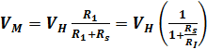 1

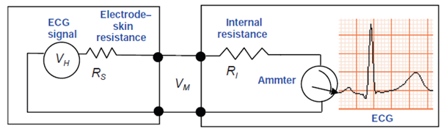
Figure 12 Mesure conceptuelle du potentiel cardiaque

L'interface peau – électrode possède également un composant capacitif en parallèle à la résistance et un potentiel de décalage DC s'élevant à 300 mV, comme le montre le modèle de la figure 13. L'impédance globale de l'instrument ECG est évaluée avec une sinusoïde de 10 Hz pour prendre également en compte les effets capacitifs.

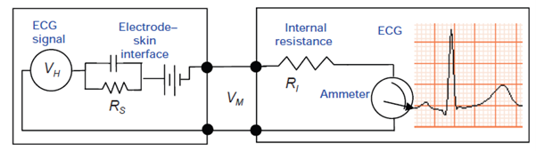
Figure 13 : Modèle d'interface de peau d'électrode

2.9.1 Types d’électrodes
En fonction de son région du corps ou celle-ci sera installée, l’électrode peut avoir des formes géométrique complètement différentes. L’activité cardiaque peut être mesurée de l’extérieur grâce aux électrodes de surface en métal aplati. On retrouve différentes géométries :
- Electrode à usage unique.
- Electrode à ventouse.
- Electrode à pinces.

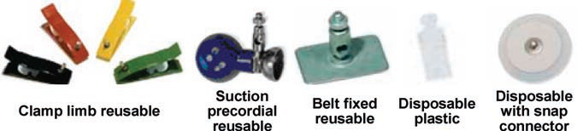

Figure 14: Les types des électrodes

2.10. Exemple de circuit constituant un ecg

2.10 .1. Amplificateur d’instrumentation

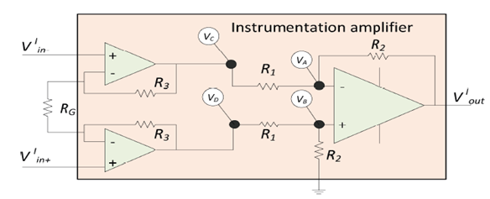
Figure 15 : amplificateur d’instrumentation

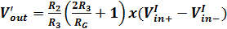 2
- L'amplificateur d'instrumentation idéal a une réjection infinie des signaux de mode commun, c'est-à-dire que les signaux de mode commun sont éliminés à la sortie.
- Dans le cas réel, les circuits de la figures 15 ont une réjection finie de la tension de mode commun, principalement en raison de l’erreur sur les résistances.
- Une erreur de précision limité, même de 0,01% sur les valeurs de résistances, qui peut être dû à la tolérance ou à la dépendance à la température, peut dégrader considérablement le TRMC.
- À cet effet, des circuits d'amplification d'instrumentation sont fournis sur des circuits intégrés contenant des résistances qui sont toutes ajustées au laser pour obtenir la précision requise.
- Le RG n'est pas intégré sur la puce de sorte que le gain de l'amplificateur peut être réglé en externe sans affectant le TRMC
- Avec cette configuration, un TRMC pouvant atteindre 120 dB peut être atteint.
- Pour obtenir un TRMC élevé dans des circuits réels, il est important que les parties des deux circuits qui gèrent les deux signaux alimentant l'amplificateur d'instrumentation sont aussi symétriques que possible. Cela empêche les interférences de mode commun de devenir un signal de mode différentiel.
- Un déséquilibre entre ces circuits réduit considérablement le TRMC
.
L'ECG de la figure 6 est modélisé comme un ampli-op idéal avec des impédances connectées entre les broches d'entrée et la masse. L'appareil peut être alimenté par batterie; dans ce cas, on peut considérer qu'une capacité parasite relie l'appareil à la masse. Si l'appareil est connecté à une alimentation, le comportement non idéal des composants d'isolation (transformateur d'alimentation, optocoupleur, etc.) peut être modélisé comme une impédance indésirable qui relie la partie isolée de l'appareil à la masse de l'appareil.
Figure 16 : Patient et modèle ECG pour les interférences de lignes électriques

- Par exemple, dans le dispositif ECG de la figure 17, cette impédance est composé de C2 et C3 en parallèle plus C1 en série. L'impédance globale est: ((C2 + C3) xC1) / (C2 + C3 + C1). A la fois dans la batterie et dans le boîtier d'alimentation, nous pouvons considérer qu'un condensateur relie la partie isolée de l'appareil à la masse.
Figure 17 : Modèle d'isolement des dispositifs médicaux.

- La valeur dépend de la configuration spécifique de l'appareil. Pour les appareils alimentés par ligne, comme le montre la figure 17, il y a généralement un transformateur d'alimentation et une autre barrière d'isolement qui transfère les signaux et l'alimentation sans permettre une connexion DC directe.

- Cela évite les courants de fuite dangereux qui circulent vers le patient en raison d'une mise à la terre incorrecte ou d'une défaillance matérielle. Cette isolation dite «galvanique» peut être mise en œuvre avec des photodiodes et des transformateurs.

- L'interférence d'alimentation est présente en sortie pour deux raisons: les tensions d'entrée générées par le déséquilibre des électrodes cutanées et le signal de mode commun qui est transféré à la sortie de l'ampli-op de la figure 16.
On rappelle que la tension de mode commun est définie comme la demi-somme des tensions d'entrée par rapport à la masse.
Lorsque les impédances d'entrée sont égales, est simplement donné par le courant circulant sur l'impédance du périphérique d'entrée multiplié par l'impédance elle-même (loi d'Ohm).
Le courant circulant du générateur source à VA est donné par le générateur de tension divisé par la résistance globale Ztot
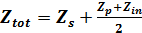 3
Ce courant circule de moitié sur les entrées et .
Considérant que l'impédance Zs des deux condensateurs Cs et Cg est donné par
4
La tension de mode commun à l'entrée de l'appareil par rapport au point de masse du dispositif est :
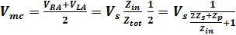 5
En supposant un gain d'ampli op Ad = 1 pour simplifier, la tension de sortie de l'ampli op est donnée par :
6
Avec TRMC le taux de réjection de mode commun
Le commutateur de la figure 16 en position fermée simule un déséquilibre de peau qui détermine un différentiel de tension à l'entrée de l'appareil:

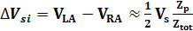 7

Cette formule est simplifiée en supposant que Ztot >> Zp et Zin >> Zp.

2.10.2. Connexion de la jambe droite
Dans le schéma de la figure 16, une valeur élevée de mode commun était due au fait que le courant provenant de la source de tension devait se décharger dans la résistance de valeur élevée Zin, créant ainsi une chute de tension considérable.
- Pour améliorer les performances, le signal de mode commun peut être injecté au patient via la connexion de la jambe droite comme dans l'ECG.
- Cela réduit les interférences de mode commun aux deux entrées. Dans ce but, la jambe droite du patient peut être connectée à la masse de l'appareil via ( figure 18)
- L'impédance peau – électrode est toujours modélisée avec la même valeur Zp. L'avantage est que le courant provenant du générateur de signaux passe principalement par la jambe droite vers la masse et ne crée donc pas de et différentiel haute tension à l'entrée de l'appareil dû à la présence de Zin.

Figure 18 : Modèle ECG avec connexion jambe droite

peut être réduit en utilisant le circuit illustré à la figure 19. La stratégie consiste à générer un signal de jambe droite proportionnel à l'inverse de l'interférence de mode commun . Cette contre réaction négative réduit la tension en mode commun.

Figure 19 : Circuit de la jambe droit

Pour simplifier les formules
- le condensateur Cg de la figure 18 a été omis.
- Son effet peut être considéré en supposant que Zs est la combinaison parallèle des condensateurs Cg et Cs.
- Les entrées VLA et VRA du dispositif ECG sont additionnées pour obtenir l'interférence de mode commun .
- Le signal est introduit dans un ampli-op dans la configuration «suiveur» pour découpler l'étage où les signaux d'entrée sont additionnés.
- Le est à la sortie de l'ampli op U1.
- Puisque l'entrée non inverseuse de U2 est mise à la terre, l'entrée inverseuse est également à 0 volt lorsque U2 n'est pas en saturation.

- Ce qui donne 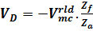 8

- Le courant i généré par la source de tension VS circule principalement vers la jambe droite car les impédances d'entrée sont beaucoup plus élevées que l'impédance de l'entrée de la jambe droite.

- Ce qui donne 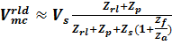 9

Le circuit de la jambe droite réduit la tension en mode commun d'un facteur de
2.10.3. Le Filtrage
Un filtre passe-bas se révèle nécessaire afin de supprimer tous les bruits de haute fréquence. Il est connu que le contenu fréquentiel d’un signal ECG (pathologique ou normal) est inférieur à 150Hz. Par conséquent, un simple filtre passe-bas réalisé autour d’une fréquence de coupure Fc=150Hz suffit.
Filtre passe-bas:
Dans cette partie, un simple filtre passe-bas de type RC a été choisi. Sa fonction de transfert peut être donnée comme suit :
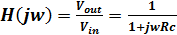 10
Filtre passe-haut :
Ce filtre permet de supprimer les bruits de basse fréquence (<0,03 Hz), dus à la respiration
et le mouvement de l'électrode qui se traduit par une dérive de la ligne de base du signal ECG. A cet effet, filtre passe-haut passif est utilisé. La fonction de transfert H(jw) de ce filtre est donnée par :
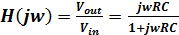 11
Filtre rejecteur ou coupe-bande :
On utilise ce filtre pour éliminer la fréquence d’alimentation du réseau qui ajoutera un bruit au signal (fréquence de 60 Hz).

Figure 20 : filtre pour éliminer la fréquence d’alimentation du réseau

2.11. Exemple d’un appareil ECG

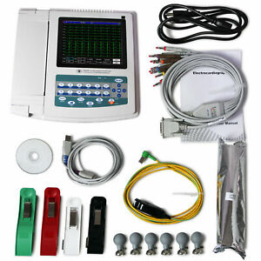

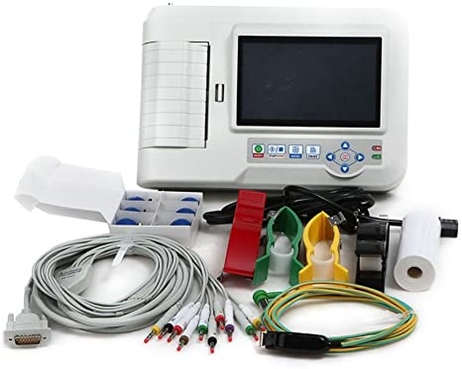

Chapitre 3 : Electroencéphalogramme (EEG)
3.1. Définition
Electro : on étudie les signaux électriques produits par l’organisme. Les messages nerveux
sont de nature électrique.
Encéphale : l’encéphale et le cerveau sont à peu près synonymes.
Gramme : en grec signifie ‘dessin ou graphe’.
L’électroencéphalographie est l’enregistrement de l’activité électrique du cerveau. L’électroencéphalogramme (E.E.G.) représente la transcription sous forme d’un tracé des variations dans le temps des potentiels électriques recueillis sur la boîte crânienne en différents points du scalp.
3.2. principe de fonctionnement
L'EEG consiste à enregistrer l'activité électrique des cellules nerveuses cérébrales à l'aide d'électrodes placées au contact du cuir chevelu (scalp).
Les potentiels électriques sont recueillis sur un instrument qui transcrit les signaux pour permettre leur analyse.
Les diverses manifestations électriques globales enregistrées sur le scalp proviennent des activités électriques des cellules nerveuses sous-jacentes.
Les générateurs principaux sont vraisemblablement les neurones pyramidaux des couches III et V du cortex.
Les variations de potentiels ainsi enregistrées et leur sommation sont aléatoires. Cependant
l’observation de rythmes s’explique par l’existence de phénomènes de synchronisation de certaines populations de neurones présentant une similitude architectonique et fonctionnelle.
l'activité électrique cérébrale est modifiée par les enveloppes protectrices du cerveau : les
méninges avec le LCR (très conducteur), le diploé osseux (très isolant), le scalp (bon conducteur). Leur action conjointe diminue l'amplitude des ondes (plus sélectivement les fréquences de 15 à 30 Hz), lisse les contours, et augmente artificiellement leur expression synchronisante. Ainsi l’EEG contient très peu de rythmes rapides, alors qu'ils sont très abondants sur l'électrocorticogramme.
En fait, pour apparaître sur le scalp, il faut une décharge simultanée et synchrone d'une population de neurones occupant au moins 6 cm² de superficie.

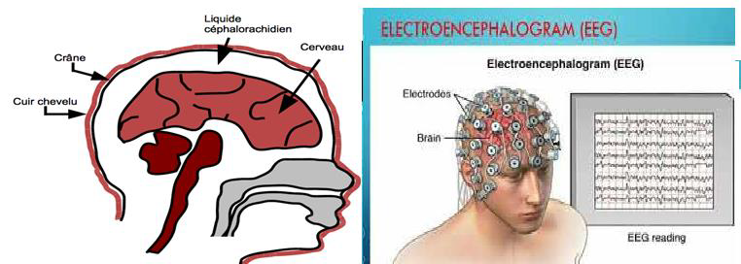
Figure 21. Electroencéphalogramme
Le signal qui est enregistré varie selon l'état de vigilance, et les maladies qui peuvent toucher le cerveau.
L’EEG présente des indications variées :
1- préciser l’état d’éveil d’une personne avec qui la communication est difficile.
2- rechercher des anomalies électriques en faveur de crises d’épilepsie
3- chez un épileptique connu, l’EEG peut être prescrit pour apprécier l'efficacité du traitement.
4- étudier le fonctionnement du cerveau en cas de troubles intellectuels, difficultés de mémoire notamment.
5- le diagnostic d'un état de mort cérébrale (tracé nul)
3.3. Rythme Cérébral
Les rythmes cérébraux sont caractérisés par :
La fréquence : est le nombre de vagues (ou de crêtes) d’une ondulation en une seconde
L’amplitude : représente la puissance des impulsions électriques produites par le cerveau.
- Le rythme alpha (α) :
- Fréquence : de 8 à 12 Hz ou cycles /s.
- Amplitude : de 20 à 50 μv.
- Aspect : ondes sinusoïdales régulières formant le plus souvent des fuseaux, en général
synchrones à droite et à gauche.
- Symétrique en fréquence, mais l'amplitude et la longueur des fuseaux varient souvent
suivant la dominance hémisphérique.
- Situation : dérivations occipitales, mais extension fréquente aux aires pariétales et même
frontales.
- Circonstances d'apparition : c'est le rythme dit "de repos"; il survient quand le sujet est
allongé, les yeux fermés à l'abri de toute stimulation sensorielle, sans toutefois s'endormir.

Figure 22. le rythme α

Le rythme béta (β) :
- Fréquence : 13 à 25 Hz.
C'est le cycle de plein éveil, celui auquel nous fonctionnons lorsque nous avons les yeux
ouverts, que nous sommes dans l'action, que nous réfléchissons, que nous étudions, que nous
apprenons, etc... Notre cerveau fonctionne alors en plein régime.

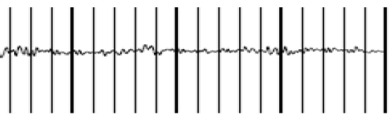
Figure 23. rythme β

Le rythme thêta (θ) :
- Fréquence : 4 à 7 Hz.
- Amplitude : 50 μv.
- Aspect : ondes sinusoïdales assez amples, il survient en général par bouffées fusiformes,
brèves et bilatérales.
- Situation : régions temporales.
- Circonstances d'apparition : normalement présent, mais peu abondant, il est souvent masqué
par le rythme alpha.
- Abondant chez l'enfant.
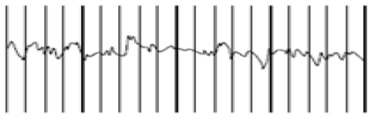
Figure 24. Le rythme θ

3.4. Les capteurs
3.4.1. Electrodes conventionnelles
Les électrodes de type Grey-Walter sont constituées d'une tige d'argent, recouverte d'un tampon de tissu imbibé d'une solution saline.
Elles sont montées sur un support stabilisateur qui leur permet de tenir droites sur le scalp et sont maintenues par un petit crochet qui vient s'agripper sur une des lanières du "casque".
Le casque est une sorte de filet, fait de lanières de caoutchouc entrecroisées, que l'on fixe sur la tête du sujet et qui sert à maintenir en place les électrodes.
Il est indispensable d'effectuer un décapage soigneux du cuir chevelu avec de l’éther puis d’appliquer une pâte salée aux endroits où seront posées les électrodes.
Ces électrodes restent les plus largement utilisées dans les conditions courantes.
3.4.2. Electrodes aiguilles
Leurs extrémités sont piquées dans l’épaisseur du scalp (aiguilles sous-cutanées à usage unique). Ces électrodes offrent un contact électrique de bonne qualité et une résistance peau/ électrode pratiquement constante. Leur usage s’impose lorsqu’il est impératif de recueillir l’EEG dans des conditions techniques optimales, par exemple pour l’évaluation des comas profonds.

3.4.3. Electrodes cupules
Ces électrodes sont remplies de pâte conductrice et sont collées sur le scalp (soit par effet adhésif propre de la pâte, soit par l'intermédiaire de collodion imprégnant un morceau de gaze chirurgicale placée au dessus de l’électrode).
Ces électrodes sont reliées à l’appareil d’enregistrement au moyen de simples fils isolés. Dans tous les cas, il est nécessaire de s’assurer de la continuité électrique et de la bonne qualité de l’interface électrochimique (électrode – électrolyte – peau). Pour ce faire, on mesure l’impédance des électrodes. Cette mesure est faite, selon l’instrument , par rapport à une électrode de référence (électrode dite de terre) ou par rapport à l’ensemble des autres électrodes disposées à la surface du scalp. Ces électrodes sont utilisées pour les enregistrements prolongés (par exemple en télémétrie ou au cours du sommeil).

Figure 25 : les 3 types d’électrodes
3.5.. Les montages
La méthode pour dériver des canaux EEG à partir de sources d’électrodes est appelée «montage». Un montage vise à couvrir de façon parfaitement symétrique la surface du scalp.
Le montage dépend du nombre d'électrodes qui sont placées sur la surface du corps et de la combinaison de prises de positions pour la représentation. Les approches cliniquement utilisées sont :
3.5.1. Le montage bipolaire
Antéropostérieur (ou longitudinal) explore d ’avant en arrière et de droite à gauche.
La différence de tension est collectée par le biais de deux électrodes actives placées sur le cuir chevelu.

3.5.2. Le montage référentiel
C’est la différence de potentiel entre une électrode active et une électrode la plus neutre possible. Chaque électrode du scalp est évaluée par rapport à cette électrode neutre (scalp -au-référence)
3.5.3. Le montage transverse
Explore de droite à gauche et d’avant en avant arrière.

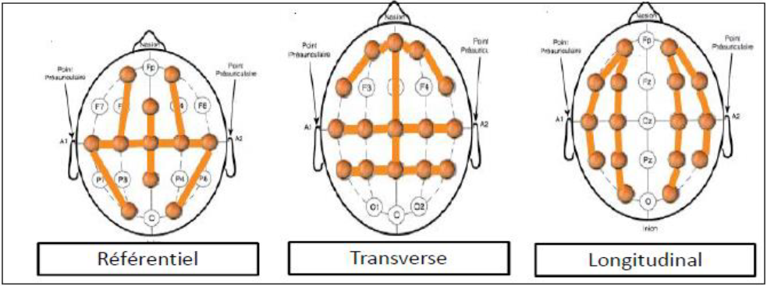
Figure 26 : les types de montages

3.6. Schéma général d'un EEG
L'EEG a une structure similaire à tout autre instrument biopotentiel et, en particulier ECG.
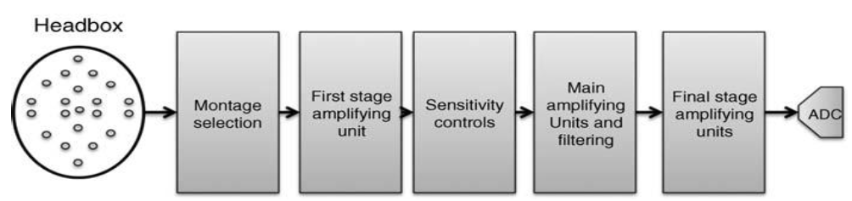
Figure27 : Représentation conceptuelle d'un appareil EEG.

Un schéma général d'un EEG est montré dans la figure 27, où les différentes étapes d'amplification et de filtrage sont décrites :
- Les électrodes du cuir chevelu sont connectées à un boîtier de tête EEG, un panneau séparé qui est placé à proximité de la tête de l'individu.

- Ce panneau contient des connecteurs de dérivation et généralement une unité d'amplification de premier étage pour améliorer le paramètre signal / bruit.

- l'amplificateur est généralement utilisé pour mesurer les valeurs de basse tension captées par le cuir chevelu, réduisant ainsi les effets de bruit.

- La nécessité d'un étage d'amplification aussi proche que possible de l'emplacement du signal issu du capteur est une conséquence directe du fait que l'atténuation indésirable du signal à l'entrée d'amplification est généralement causée par le rapport entre les impédances des électrodes et l'étage d'amplification.
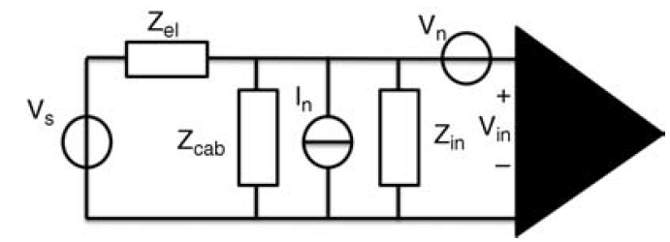
Figure 28 : Modèle d'étage d'entrée EEG.

La figure 8 montre une représentation simplifiée de l'étage d'entrée d'un EEG tel que .
- Zel est l'impédance électrique associée à l'électrode et aux pertes de câble.
- Zcab est l'impédance de la capacité de shuntage du câble.
- Zin est l'impédance d'entrée de l'étage d'amplification.

Le rapport entre la source Vs et la tension présente à l'entrée de l'amplificateur Vin est donné par :
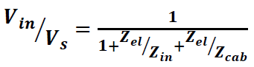

La figure 29 : montre quelques détails supplémentaires sur le schéma électronique EEG frontal du canal.
En se concentrant sur un canal EEG :
- le boîtier de tête et la sélection de montage connectent les électrodes de source à deux entrées qui sont envoyées aux composants de protection de circuit.

Ces composantes sont adaptés pour :
- éliminer les interférences hors bande et les transitoires rapides (par exemple, les décharges électrostatiques) qui peuvent endommager l'EEG, et ils peuvent produire des artefacts gênants sur le signal EEG.

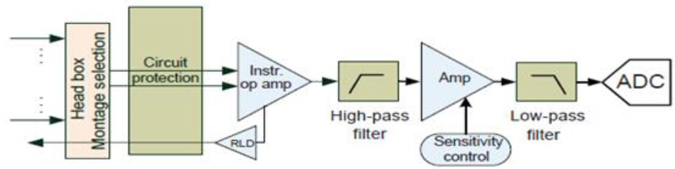
Figure29 : schéma conceptuel eeg

3.7. Exemple d’un instrument EEG

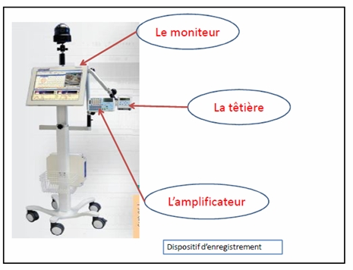
Figure 30 : instrument eeg

Chapitre 4 : Spiromètre et Pléthysmographe

4.1. Généralité

4.1.1. Epreuves fonctionnelles respiratoires

Elles consistent à mesurer :
- les volumes pulmonaires qui reflètent schématiquement les propriétés du parenchyme pulmonaire, de la cage thoracique et des muscles respiratoires.

- les débits bronchiques qui traduisent essentiellement la fonction des voies aériennes

4.1.2. Système mécanique ventilatoire

• Forces actives :
- Muscles ventilatoires inspiratoires et expiratoires: génèrent le mouvement

• Forces passives :
- Poumon forces élastiques

- Paroi thoraco-abdominale forces élastiques

- Voies aériennes ------→ forces résistives

4.2. Définition d’un spiromètre:
Un spiromètre est un instrument servant à réaliser la mesure des volumes d'air inspirés et expirés par un patient ainsi que les débits en lien.
La spirométrie est une technique permettant de mesurer les volumes gazeux pulmonaires et les débits mobilisés lors de la ventilation.

C’est un examen fonctionnel facile à réaliser et qui a pour but le contrôle de la fonction respiratoire.

Il existe le spiromètre à cloche (circuit fermé), le Spiromètre ouvert (pneumotachographe) et le Pléthysmographe.

Le spiromètre à cloche ou spirographe de Bénédict est le plus souvent utilisé car ses résultats sont plus fiables.

4.3. Enregistrement
- L’examen se fait en position assise.
- On doit supprimer tous les facteurs pouvant gêner la respiration
- Régler la vitesse du déroulement du papier sur le tambour enregistreur à 60mm/min
- Brancher le sujet à l’appareil en lui plaçant un embout buccal au niveau de la bouche et un pince nez afin qu’il ne respire que par la bouche.

Volumes pulmonaires statiques et position d’équilibre
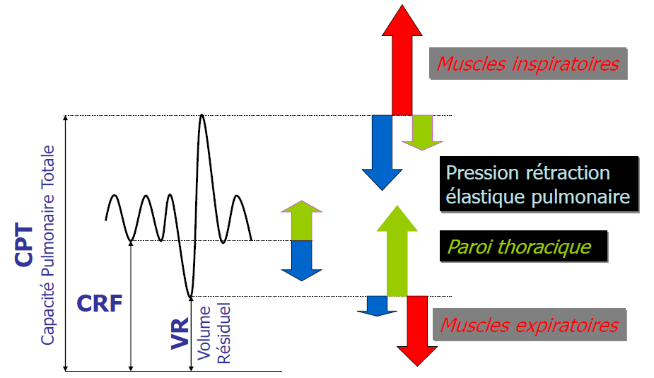
4.4. Les volumes mobilisables
1- Le volume courant ou volume tidal:
Il s’agit du volume d’air mobilisé lors d’une inspiration ou d’une expiration normale, sa valeur est de 500ml.

2- Le volume de réserve respiratoire: VRL:
Il s’agit du volume d’air mobilisé par les poumons lors d’une inspiration forcée faite à la suite d’une expiration normale, sa valeur est de 2.5 L.

3-Le volume de réserve expiratoire : VRE:
Il s’agit du volume d’air expiré lors d’une expiration forcée suite à une inspiration normale, sa valeur est de 1.5L.

4.5. Le volume non mobilisable
1- Le volume résiduel:
Il s’agit du volume d’air qui demeure dans les poumons à la fin d’une expiration forcée et qu’on ne peut pas mesurer par une simple spirométrie, pour l’évaluer n a eu recours à une méthode associée à la spirométrie, il s’agit de la méthode de dilution d’un gaz, le plus utilisé étant l’Hélium.
4.6. Méthode de mesure:
A la fin d’une expiration forcée le sujet est connecté au spiromètre e circuit fermé. Un analyseur d’Hélium est branché sur le circuit pour surveiller en permanence la concentration d’He dans le circuit.
Dans le 1er temps la quantité d’He mélangée à l’air contenu dans le spiromètre est connue et égale à:
Vs : volume du spiromètre
Qhe= Vs x Ci He
Ci : concentration initiale d’He
Dans le 2em temps: l’He lium se re partit entre le volume d’air contenu dans le spiromètre et le volume restant dans les poumons a la fin de l’expiration forcée (VR) on aura donc:

Qhe = (VS+VR) x CfHe
ou CfHe correspond à la concentration finale de l’Hélium

D’où
VR= VS x [(CiHe –CfHe)÷ CfHe ]
La valeur moyenne du VR est de 1300ml.

4.7. Les capacités pulmonaires

1- La capacité vitale (CV):
Elle est obtenue grâce à une expiration forcée après une inspiration forcée sa valeur est de 4 à 5litres.
2- La capacité inspiratoire
Correspond au volume d’air inspiré au maximum à la fin d’une expiration normale.

3- La capacité pulmonaire totale (CPT):
Elle correspond au volume d’air contenu dans les poumons à la fin d’une inspiration forcée;
CPT=CV+VR
sa valeur moyenne est de 6 litres.

4- La capacité résiduelle fonctionnelle (CRF):
C’est le volume d’air contenu dans les poumons à la fin d’une expiration normale;
CRF=VRE+VR

4.8. Les débits ventilatoires
1- Le débit ventilatoire moyen:
Il s’agit du volume inspiré ou expiré par unité de temps; il est égale au produit:
Fr x Vc

ou Fr correspond à la fréquence respiratoire et Vc au volume courant.
Sa valeur moyenne est de 6 à 8 litres/min.
2- Ventilation maximale par minute (VMM):
Pour l’obtenir on demande au sujet de ventiler le plus rapidement et le plus profondément possible. Elle est égale au produit de la fréquence ventilatoire par le volume moyen mobilisé au cours de l’épreuve. Elle ne doit pas se prolonger au-delà de 20 secondes car cette manoeuvre est très fatigante.
Sa valeur moyenne est de 150L/min.
3- Le volume expiratoire maximum par seconde (VEMS):
Pour le mesurer il faut changer la vitesse de déroulement du papier qui passe de 60 à 1200mm/min. Le sujet doit effectuer une inspiration forcée, puis il maintient une brève apnée (le temps de changer la vitesse) puis expire rapidement toute sa capacité vitale. Le VEMS correspond au volume d’air expiré au cours de la première seconde. Sa valeur varie en fonction de l’âge, du sexe et de la taille.
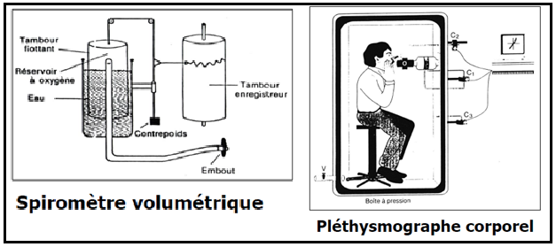

4.9. Pléthysmographe corporel
-Il s’agit d’un caisson dans le quel le patient est assis et qui permet de mesurer les variations de volume du thorax.
-On mesure des variations de pression et on En déduit des variations de volume, d’après la loi de Boyle-Mariotte (PV=constante dans une enceinte close à température constante)

-:mesure de la CRF: CRF=-P1.ΔV/ ΔP

Et calcul du VR et de la CPT à partir de la CRF

(A) (B)
Figure 31 : montre un spirométre de type Spiro air® de Medisoft. (B) présente une cabine de pléthysmographie Jeager possédant de caractéristiques semblables au Bodybox 5500de Medisoft.

4.10. Appareil de mesure :
- La technique de dilution de l’hélium utilise un spirométre volumétrique qui mesure les volumes par le déplacement réel d un piston dans une chambre cylindrique de 13 litres. Un joint étanche et de faible résistance permet la mobilité et l étanchéité du système.
- Le patient respire, en circuit fermé, un mélange gazeux constitué de 12% d hélium et de 21% de dioxygène. Le dioxyde de carbone rejeté par le patient est piégé dans de la chaux sodée.
- Cela évite ainsi de le ré-inspirer et de provoquer une hyperventilation due à une hypercapnie.
- Une chambre de dessèchement permet d’éliminer les vapeurs d’eau.

- Lorsque le circuit comporte moins de 20% d O2, de l’oxygène est réintroduit dans le circuit.

- La composition des gaz alvéolaire est donc maintenue constante.

- A chaque inspiration, l hélium se dilue dans les voies aériennes, et notamment dans la CRF.

- L’ analyseur d hélium mesure la conductivité thermique de l’échantillon de gaz et le compare à celle d un gaz de référence qui est l’ air.

- L analyseur d O2 est une cellule à pression partielle fonctionnant suivant le principe
d’électrochimie qui consiste en un transfert de charges s accompagnant de modification
d état d oxydation des matériaux et donc de leur nature physico-chimique.

4.11. Calibration :
Nous prendront pour exemple le Spiro air de Medisoft. La pression barométrique, la température ambiante et le taux d’ humidité de l’ air sont des paramètres capitaux pour la détermination du facteur BTPS (Body Temerature Pressure Saturated = condition de température, de pression et de saturation en vapeur d eau régnant dans l organisme) utilisé pour la correction des volumes mesurés.

- Le capteur de débit du pneumotachographe est étalonné avec une seringue de trois litres en deux phases.
- Après avoir mesuré de « zéro » du capteur, le facteur de calibration est établi par des pompages réguliers.

- La linéarité du capteur est ensuite établi par des vitesses de pompages différents afin de faire varier les débit de à .

- Pour la partie volumétrique du spirométre, les analyseurs sont calibrés automatiquement.

- Le « zéro » est mesuré à partir de l air ambiant et les gains à partir des gaz.

- Le ballon de CRF est également inspecté. Celui-ci est vidangé, rempli, puis analysé.

- Une fois la stabilité atteinte, la seringue est vidée dans le système.

- Le contenu du ballon est alors vérifié : les pourcentages He et d O2 doivent être stables.

- Une fois l étalonnage terminé, on peut alors procéder à la mesure.

Bibliographie

[1]. S. Ananthi. "A Text Book of Medical Instruments", New Age International, 2005.
[2]. S. Chatterjee, A. Miller. "Biomedical Instrumentation Systems", Cengage Learning, 2011.
[3]. J. Webster, "Medical Instrumentation: Application & Design, John Wiley Edition, 2009.
[4]. E. Moerschel, J-P. Dillenseger. "Guide des technologies de l’imagerie médicale et de la radiothérapie, 2009.
[5]. S. Heywang-Köbrunner et al, "Imagerie diagnostique du sein : mammographie, échographie, IRM, techniques interventionnelles, 2007.
[6]. J. Webster, "Encyclopedia of Medical Devices and Instrumentation, Vol.1, 2nd Ed, Wiley, 2006.
[7]. AAMI (1991), Association for the Advancement of Medical Instrumentation, American National Standard, Diagnostic Electrocardiographic Devices, ANSI/AAMI EC11-1991.
[8]. Baba A. et al. (2008), Measurement of the electrical properties of ungelled ECG electrodes, International Journal of Biology and Biomedical Engineering.
[9]. Texas (2010), Medical Applications Guide, Texas Instruments.
[10] Venkatesh A. (2011), Improving Common-Mode Rejection Using the Right-Leg Drive Amplifier, Texas Application Report SBAA188.
[11] Webster J. G. (2009), Medical instrumentation: application and design, JohnWiley & Sons. WHO (2011),World Health Organization, The top 10 causes of death, Fact sheet no. 310, 2008 updated June 2011.

